Министерство науки и высшего образования РФ

Федеральное государственное автономное

образовательное учреждение высшего образования

**«СИБИРСКИЙ ФЕДЕРАЛЬНЫЙ УНИВЕРСИТЕТ»**

Институт управления бизнес-процессами

Кафедра бизнес-информатики и модерирования бизнес-процессов

**КУРСОВАЯ РАБОТА**

Создание web-приложения с применением современных web-технологий по тематике «Театр»

Преподаватель _________________ А.И. Никитин

подпись, дата

Студент УБ22-09Б, 432214418 _________________ А.С. Якушенко

(группа, номер зачетной книжки) подпись, дата

Красноярск 2024

**СОДЕРЖАНИЕ**

**ВВЕДЕНИЕ** 3

**Теоретическая часть** 5

**Практическая часть** 8

**ЗАКЛЮЧЕНИЕ** 23

**СПИСОК ИСПОЛЬЗУЕМЫХ ИСТОЧНИКОВ** 24

# **ВВЕДЕНИЕ**

В современном информационном обществе web-приложения становятся все более популярными и востребованными. Они предоставляют удобный доступ к различным сервисам и информации, а также обеспечивают возможность взаимодействия пользователей с различными тематиками. В данной работе будет рассмотрено создание web-приложения с использованием современных web-технологий по тематике «Театр».

Театр – это одна из старейших форм искусства, которая до сих пор остается актуальной и привлекательной для многих людей. Он объединяет в себе различные жанры и направления, предлагая зрителям уникальные эмоциональные и культурные впечатления. Создание web-приложения по тематике «Театр» позволит расширить доступность и удобство взаимодействия с этим искусством для широкой аудитории.

Современные web-технологии предоставляют множество возможностей для создания интерактивных и функциональных приложений. В рамках данного проекта будут использованы такие инструменты, как HTML, CSS и JavaScript, а также фреймворки и библиотеки, которые позволят создать удобный и привлекательный интерфейс для пользователей.

Web-приложение по тематике «Театр» будет предоставлять различную информацию о театрах, спектаклях, актерах и других событиях, связанных с этим искусством. Пользователи смогут узнать о расписании представлений, купить билеты. Такое web-приложение позволит зрителям быть в курсе последних новостей театральной сферы и удовлетворить свои потребности в информации и развлечении.

В итоге создание web-приложения по тематике «Театр» с использованием современных web-технологий позволит сделать эту форму искусства более доступной и удобной для широкой аудитории. Оно предоставит пользователю возможность получить полную информацию о театральных событиях, выбрать интересующие его спектакли и приобрести билеты онлайн. Такое приложение будет полезным и удобным инструментом для всех любителей театра, а также поможет привлечь новых зрителей к этому уникальному искусству.

Цель данной работы – создать web-приложение с применением современных web-технологий по тематике «Театр».

Задачи работы:

1. Продумать функционал и наполнение сайта театра;
2. Разработать таблицу стилей;
3. Создать базу данных для пользователей, администраторов и репертуара театра;
4. Обеспечить авторизацию и регистрацию пользователей, а также создать страницу профиля, на которой пользователь может редактировать свои данные;
5. Сделать отдельную страницу для администратора, в которой будут предусмотрены функции добавления, редактирования и удаления пользователей и услуг.
6. Оформить полученные результаты в отчет по курсовой работе.

## **Теоретическая часть**

Для создания своего сайта в первую очередь необходимо знание языка программирования HTML.

HTML (от английского HyperText Markup Language) — это язык гипертекстовой разметки текста. Он нужен, чтобы размещать на веб-странице элементы: текст, картинки, таблицы и видео.

Когда вы заходите на сайт, браузер подгружает HTML-файл с информацией о структуре и контенте веб-страницы. HTML как бы выстраивает визуальный фундамент сайта, но не «запускает» сайт самостоятельно. Он всего лишь указывает, где располагаются элементы, какой у них будет базовый дизайн, откуда брать стили для элементов и скрипты (обычно их пишут на JavaScript).

Для создания тех самых стилей используется язык CSS.

CSS (Cascading Style Sheets, каскадные таблицы стилей) — язык описания внешнего вида HTML-документа. Это одна из базовых технологий в современном интернете. Практически ни один сайт не обходится без CSS, поэтому HTML и CSS действуют в единой связке.

Каскадные таблицы стилей работают с HTML, но это совершенно другой язык. HTML структурирует документ и упорядочивает информацию, а CSS взаимодействует с браузером, чтобы придать документу оформление.

На языке HTML мы создаем размеченный текст — документ с гиперссылками, таблицами, маркированными списками, разными начертаниями шрифтов, заголовками, подзаголовками и так далее. Получаем «простыню» текста с таблицами и иллюстрациями. Интернет изобрели ученые, и для них такое положение вещей было приемлемым. Но все изменилось, когда WWW пошел в массы и свои странички начали создавать простые пользователи, которые хотели индивидуальности и самовыражения, а также коммерческие компании со своими корпоративными стандартами оформления. В общем, веб-страницам понадобилось индивидуальное оформление: стиль.

Поэтому берем HTML-основу — и подключаем к ней стиль CSS. С помощью CSS красиво оформляем существующий текст, то есть прописываем уникальные свойства элементам HTML.

Однако, используя только HTML и CSS невозможно создать какие-либо функции для вычисления стоимости и других параметров, которые необходимы пользователю. Для этого можно использовать язык JavaScript.

JavaScript — это язык управления элементами на сайте. Он умеет красить кнопки, запускать анимации, загружать эффекты, и всё это — без перезагрузки страницы. Например, вы нажали кнопку «Нравится» — вспыхнуло красное сердечко. Или навели курсор на три точки, и выпало меню. В обоих случаях на странице сработал скрипт. А JavaScript как раз главный по ним в интернете — отсюда и его название.

JavaScript появился в далёкие девяностые, когда интернет был совсем юным и состоял в основном из текста и гиперссылок. Тогда компания Netscape захотела себе новый язык для веба в дополнение к HTML и CSS.

На то было две причины:

* Благородная — чтобы люди в браузере могли не только читать текст, но и запускать разные меню, окошки, мигающие кнопки и так далее.
* Коммерческая — чтобы утереть нос Microsoft. В то время между Netscape Navigator и Internet Explorer шла «браузерная война», и Netscape решила привлечь разработчиков к работе в своём браузере с помощью нового языка.

PHP — интерпретируемый скриптовый язык программирования общего назначения. Название представляет собой рекурсивный акроним PHP: Hypertext Preprocessor (PHP: предварительный обработчик гипертекста), но изначально оно расшифровывалось как Personal Home Page Tools (Инструменты для создания персональных веб-страниц).

PHP создали специально для разработки веб-страниц. На нём можно делать ресурсы любой сложности: от простого лендинга до социальной сети — именно на PHP написана «ВКонтакте». Код на PHP легко встраивается в классический HTML — нужно всего лишь добавить соответствующий тег. Язык поддерживают все популярные операционные системы: Windows, macOS, Linux, UNIX и не только.

А ещё PHP позволяет работать с такими веб-серверами, как IIS в Windows и Apache в macOS и Linux. Благодаря такой широкой совместимости у разработчиков практически нет ограничений в выборе веб-сервера и операционной системы.

SQL (Structured Query Language, или язык структурированных запросов) — это декларативный язык программирования (язык запросов), который используют для создания, обработки и хранения данных в реляционных БД.

На чистом SQL нельзя написать программу — он предназначен только для взаимодействия с базами данных: получения, добавления, изменения и удаления информации в них, управления доступом и так далее.

## **Практическая часть**

Главная страница сайта, представленная на рисунке 1, содержит в себе меню и актуальную информацию о том, что происходит в театре. Использованы языки CSS и JavaScript для создания анимации и переключения изображений.

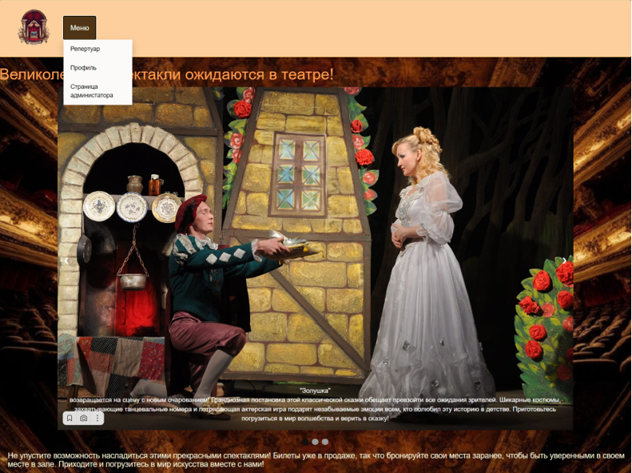

Рисунок 1 – Главная страница сайта

Листинг кода главной страницы, показан на рисунках 2, 3 и 4.

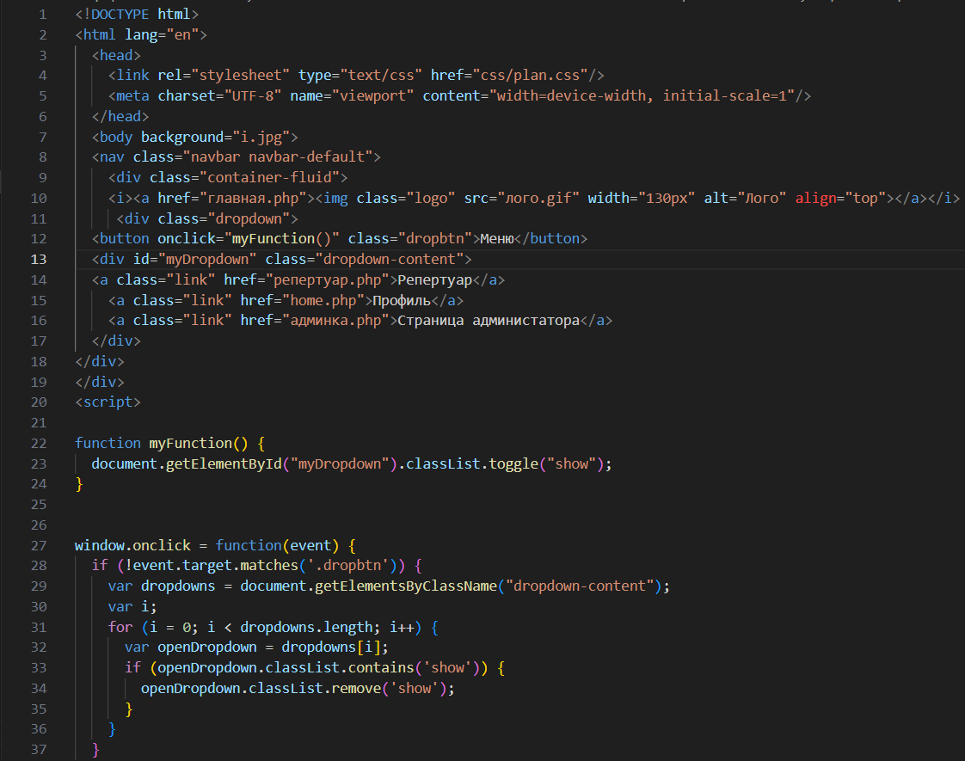

Рисунок 2 – Код главной страницы(1)

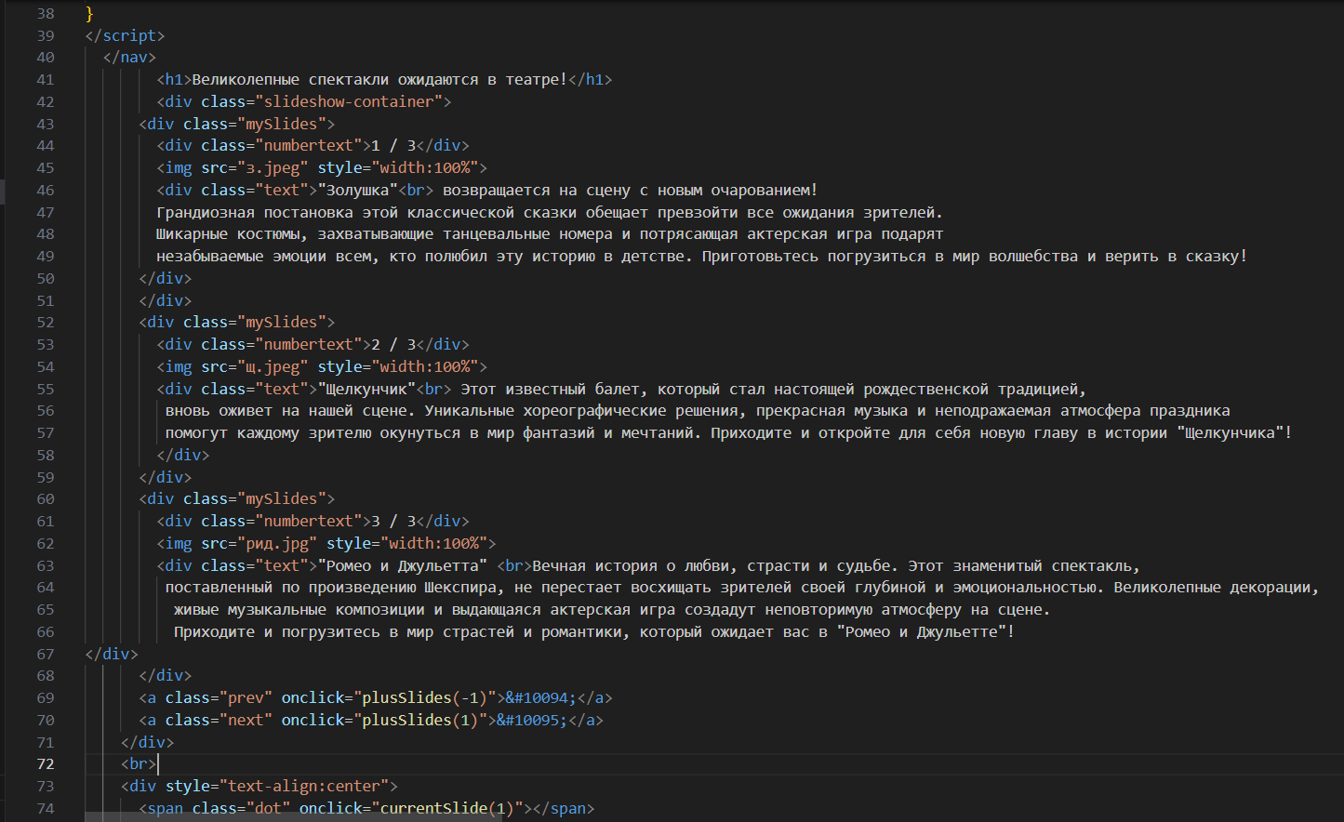

Рисунок 3 – Код главной страницы(2)

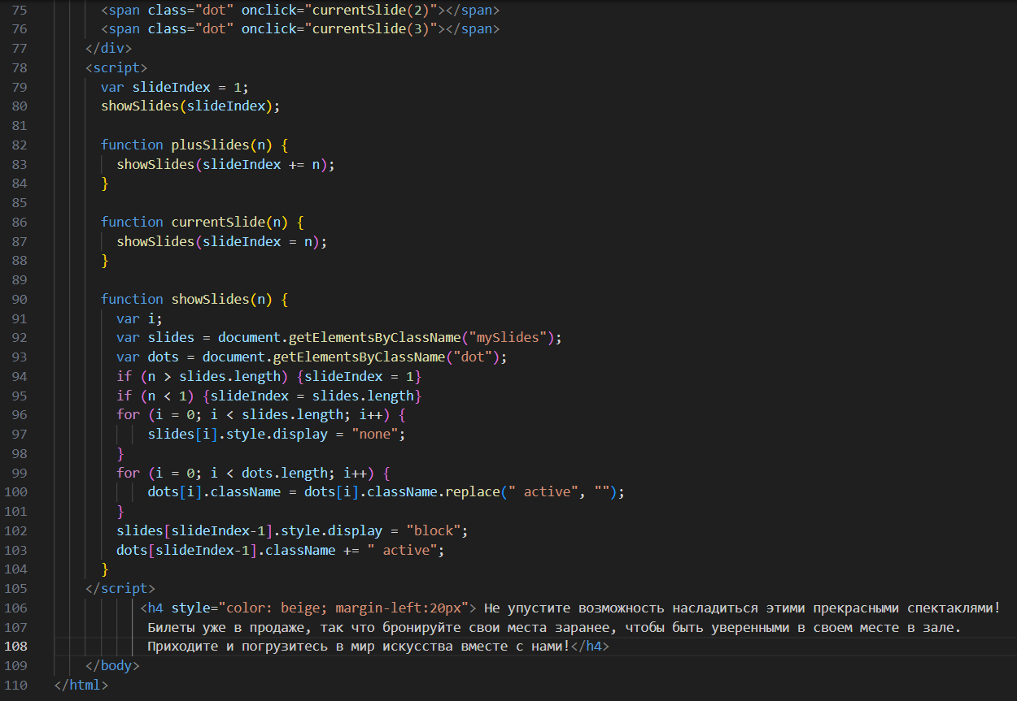

Рисунок 4 – Код главной страницы(3)

Используя меню и ссылку «Репертуар» мы переходим на страницу с нашими услугами. На рисунке 5 показана информация о спектаклях: название, дата проведения и цена. Эти данные выводятся из базы данных с помощью PDO. На рисунке 6 представлена часть кода данной страницы, т. к. шапка на всех страницах сайта одинакова. Также на рисунке 7 показана таблица базы данных.

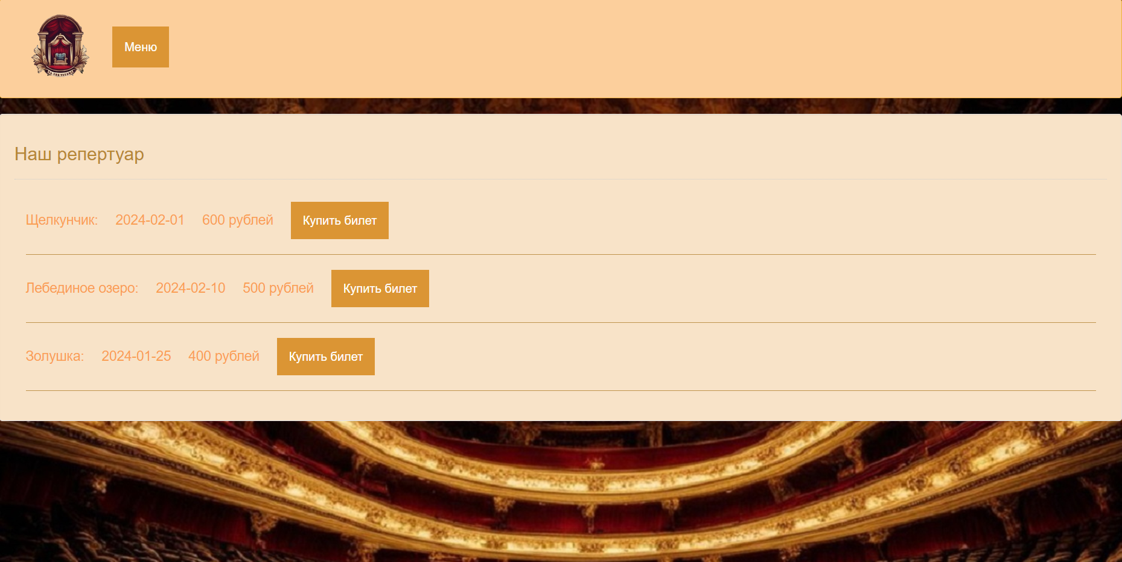

Рисунок 5 – Страница с репертуаром

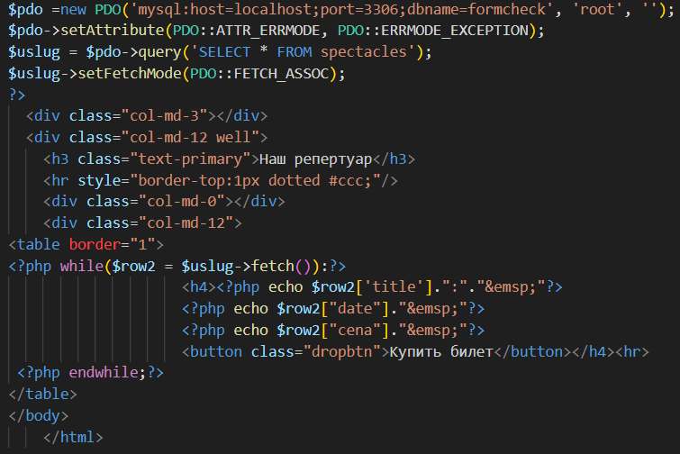

Рисунок 6 – Код страницы с событиями

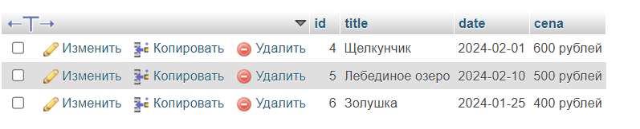

Рисунок 7 – Таблица базы данных «spectacles»

Нажимая на ссылку «Профиль» нас сначала переправляют на страницу авторизации (рисунок 8), т. к. для нахождения в профиле должна включиться сессия, с помощью функции session_start() Страница авторизации представляет собой форму для ввода данных зарегистрированного пользователя.

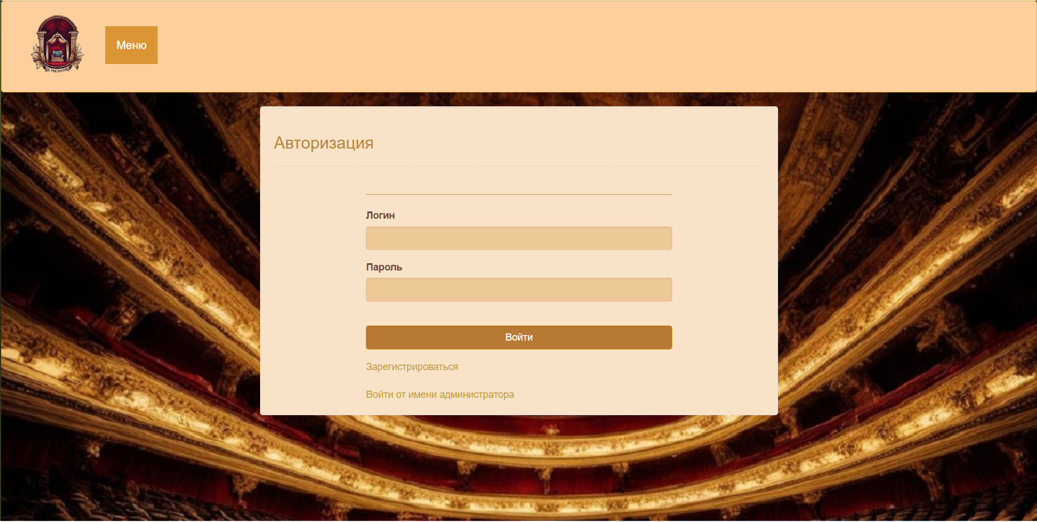

Рисунок 8 – Страница авторизации

На рисунке 9 показан листинг страницы.

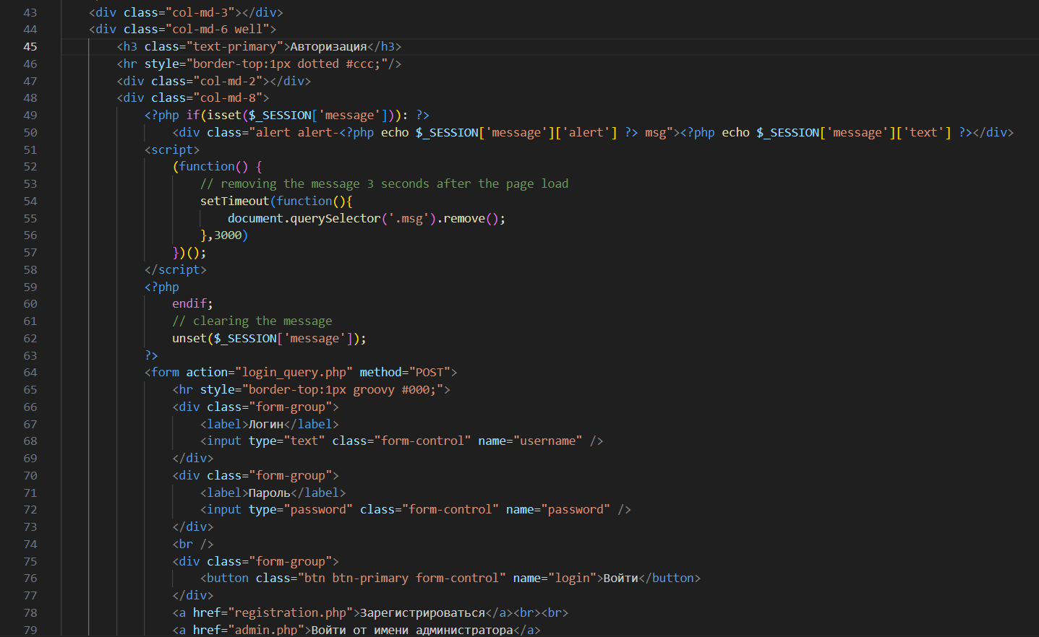

Рисунок 9 – Листинг страницы авторизации

Обработка данной формы происходит с помощью языка PHP и связи с базой данных в отдельном файле login_query.php. Листинг представлен на рисунке 10.

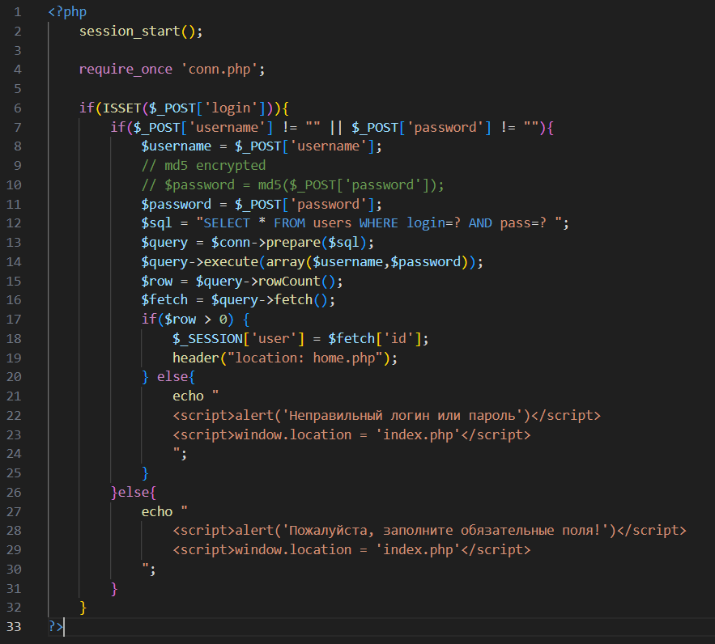

Рисунок 10 – Листинг обработки страницы авторизации

Если пользователь не зарегистрирован, предусмотрена ссылка «Зарегистрироваться», которая направляет пользователя на страницу регистрации (рисунок 11), которая также является формой для заполнения данных. Листинг представлен на рисунке 12.

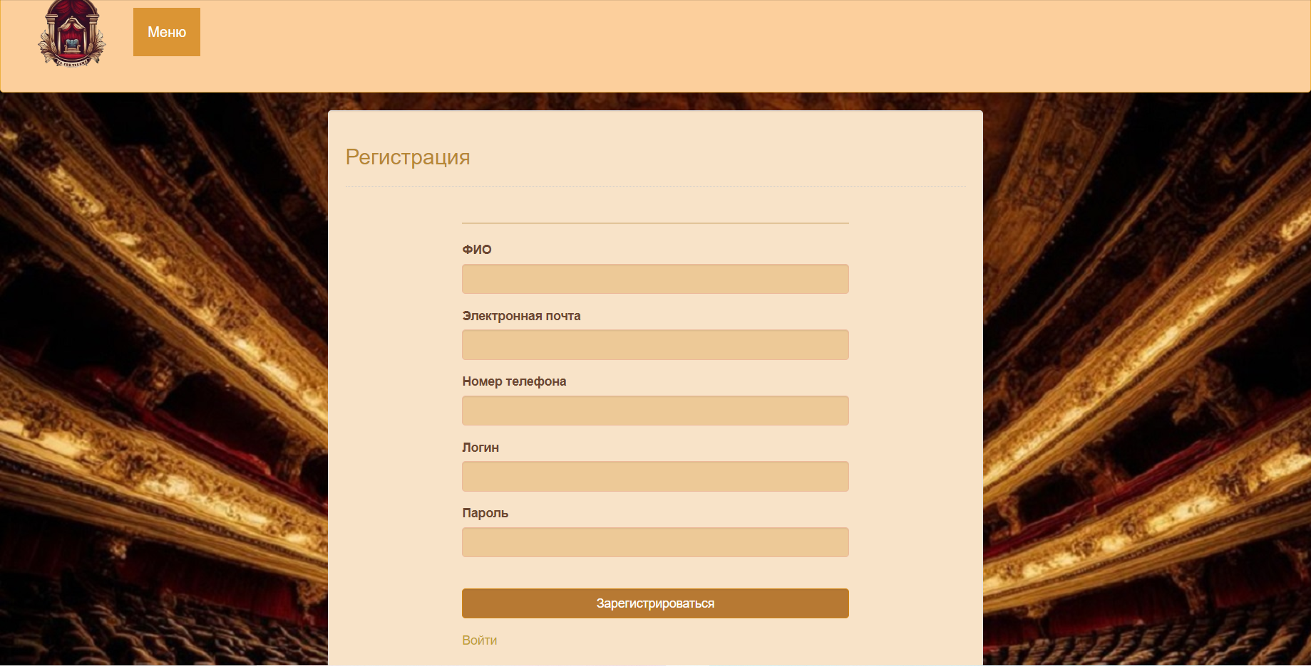

Рисунок 11 – Страница регистрации

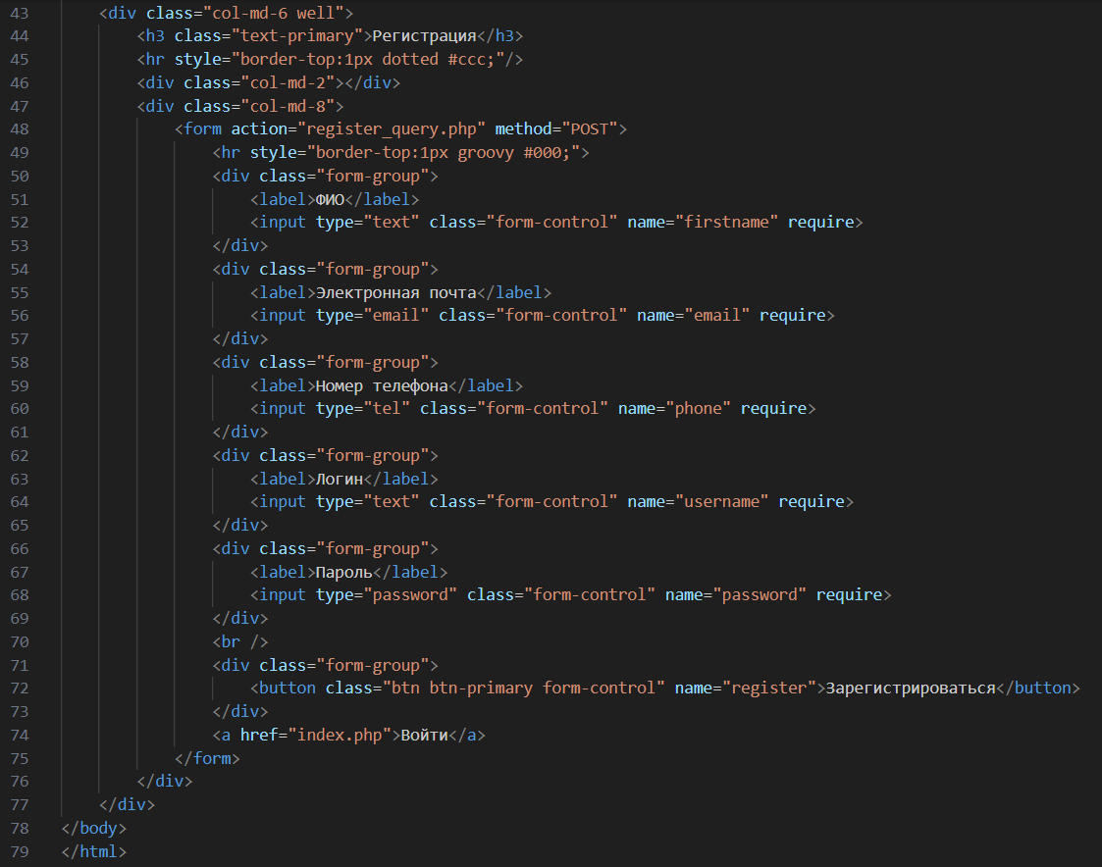

Рисунок 12 – Код страницы регистрации

register_query.php (рисунок 13) – файл обработки формы регистрации. Данный файл передает введенную информацию в базу данных users (рисунок 14), к которой мы обращаемся при авторизации.

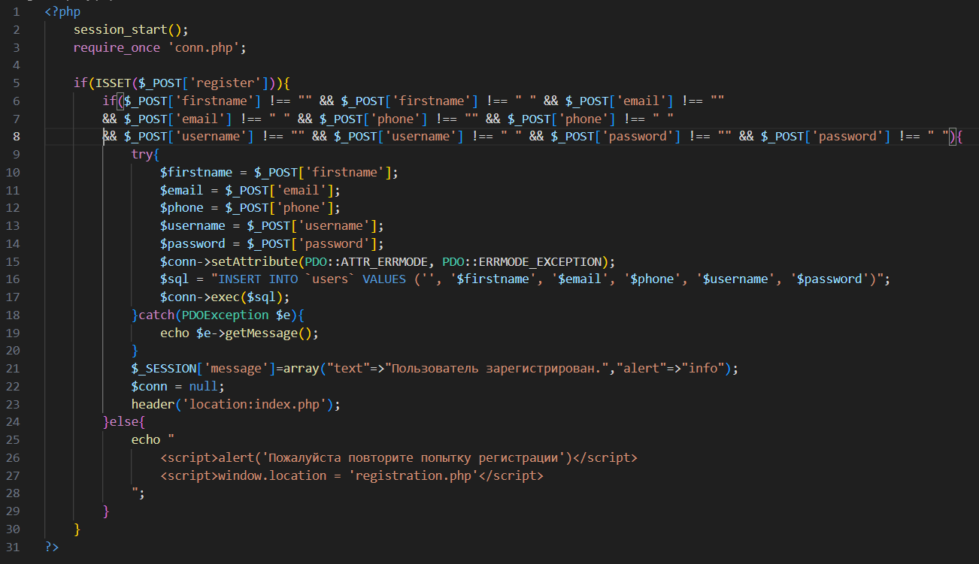

Рисунок 13 – Код файла register_query.php

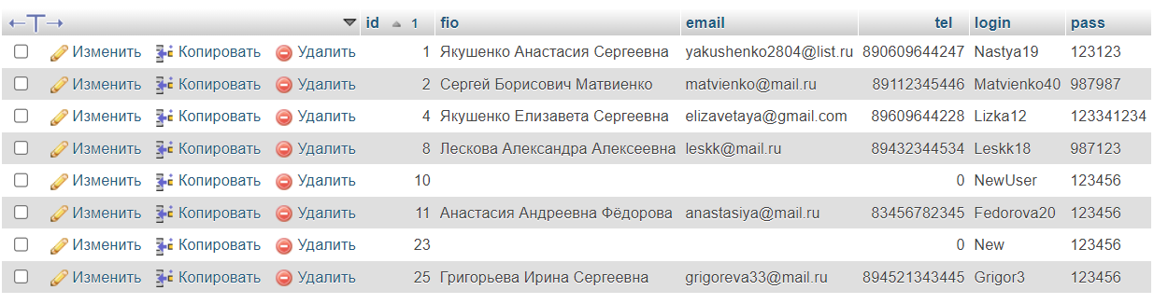

Рисунок 14 – База данных «users»

При авторизации переходим на страницу профиля пользователя (рисунок 15), на которой видим информацию о пользователе и возможность ее редактирования.

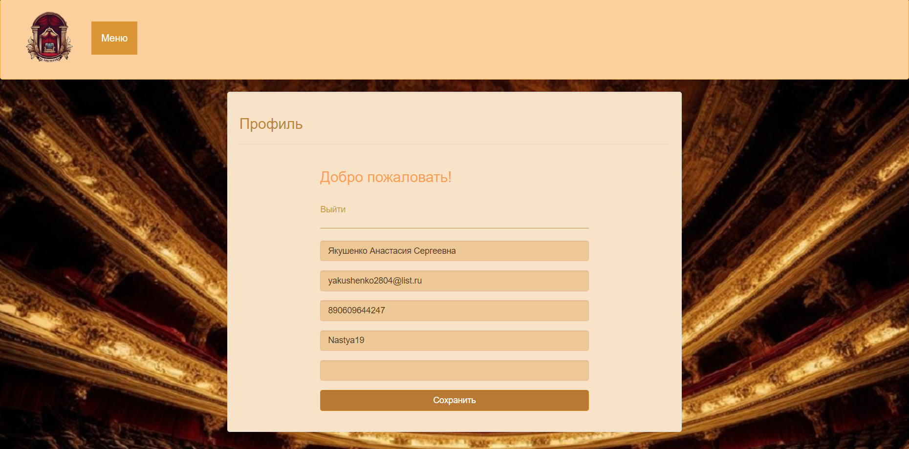

Рисунок 15 – Страница «Профиль»

Листинг «Профиля» представлен на рисунке 16

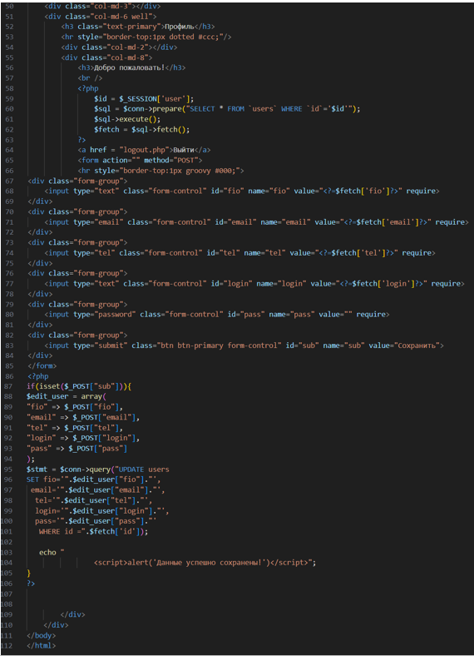

Рисунок 16 – Листинг страницы «Профиль»

Чтобы выйти из профиля предусмотрена функция выход в файле logout.php (рисунок 17).

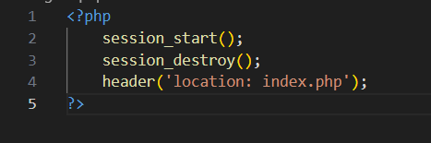

Рисунок 17 – Листинг файла logout.php

Также на данном сайте присутствует страница администратора. Нажав на ссылку «Страница администратора» в меню, переходим к похожей авторизации, которая подключена к базе данных admins (рисунок 18)

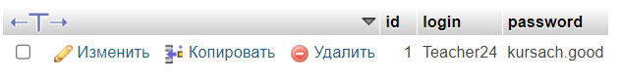

Рисунок 18 – База данных «admins»

После входа, попадаем на страницу администратора (рисунок 19), на которой представлены функции редактирования, удаления и добавления данных пользователей и услуг театра, а также есть функция выхода.

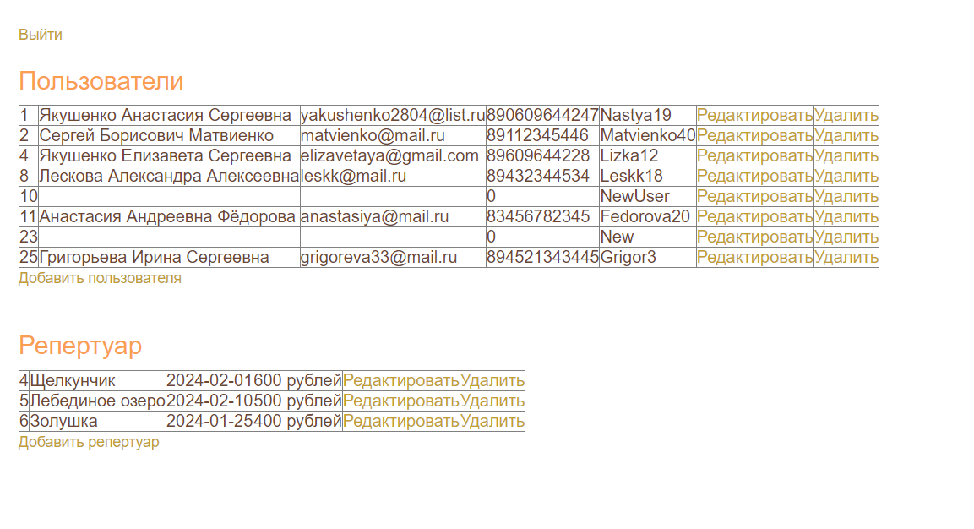

Рисунок 19 – Страница администратора

Листинг страницы представлен на рисунке 20.

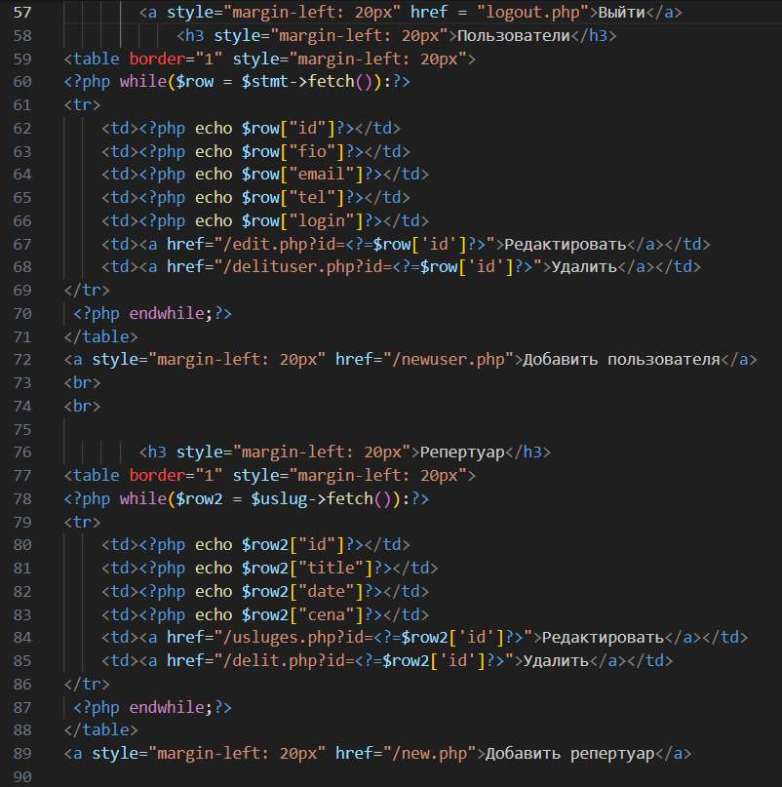

Рисунок 20 – Листинг страницы администратора

Удаление пользователей и услуг происходит благодаря коду на рисунке 21 с соответствующими таблицами базы данных.

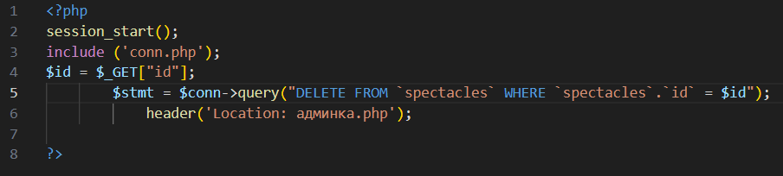

Рисунок 21 – Листинг кода удаления данных репертуара

Добавление репертуара представлено на рисунке 22.

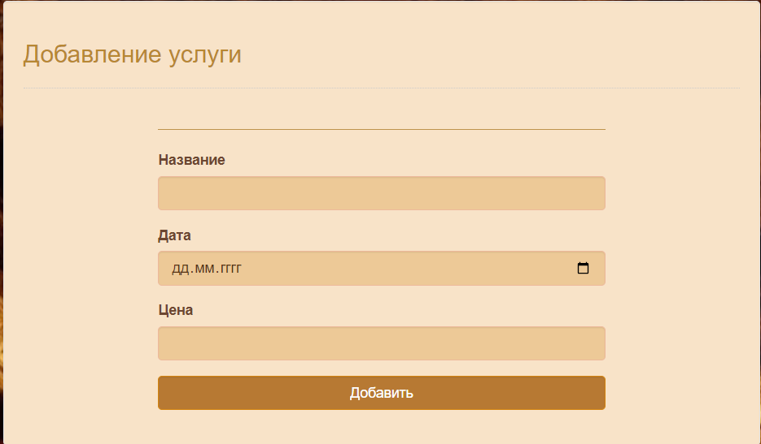

Рисунок 22 – Добавление репертуара

Данная форма переносит обработанную информацию в таблицу базы данных «spectacles»

Добавление данных пользователя происходит, как и его регистрация. Однако предусмотрено только добавление логина и пароля, а остальные данные пользователь сможет добавить на своей странице.

# **ЗАКЛЮЧЕНИЕ**

Итак, можно заключить, что цель курсовой работы была успешно достигнута.

В процессе работы были выполнены все поставленные задачи. Был самостоятельно разработан функционал и наполнение сайта, который содержит всю необходимую информацию и функции для театрального сайта.

Кроме того, была создана таблица стилей, благодаря которой все страницы сайта имеют единый дизайн.

Также удалось сделать сайт адаптивным для просмотра на любом устройстве.

В процессе работы было возможно реализовать различные сценарии обработки web-страницы, включая функцию авторизации на сайте.

Кроме того, была создана база данных, которую можно просмотреть на PhpMyAdmin.

# **СПИСОК ИСПОЛЬЗУЕМЫХ ИСТОЧНИКОВ**

* + 1. Язык HTML: что это такое и как он работает: сайт / Skillbox: Москва: РГБ, 2023. ­- URL: <https://skillbox.ru/media/code/chto_takoe_html/> (дата обращения: 3.01.2024)
    2. Что такое JavaScript и зачем он нужен: сайт / Skillbox: Москва: РГБ, 2023. ­- URL: <https://skillbox.ru/media/code/chto-takoe-javascript-i-zachem-on-nuzhen/> (дата обращения: 3.01.2024)
    3. Учимся верстать: что такое CSS: сайт / Skillbox: Москва: РГБ, 2023. ­- URL: <https://skillbox.ru/media/code/chto_takoe_css/> (дата обращения: 4.01.2024)
    4. Язык программирования PHP: от истоков до современности: сайт / Skillbox: Москва: РГБ, 2023. ­- URL: <https://skillbox.ru/media/code/php_ot_istokov_do_sovremennosti/> (дата обращения: 4.01.2024)
    5. Что такое SQL: как устроен, зачем нужен и как с ним работать: сайт / Skillbox: Москва: РГБ, 2023. ­- URL: <https://skillbox.ru/media/code/chto-takoe-sql-kak-ustroen-zachem-nuzhen-i-kak-s-nim-rabotat/> (дата обращения: 4.01.2024)